6.04.2020г.; 7.04.2020г. 6г класс – математика
Тема: Десятичные дроби и проценты.
Пройти по ссылке и посмотреть видео – урок https://youtu.be/suCMiNaZcoc
Решить с №855 по №864 стр.162-163
9.04.2020г. 6г класс – математика
Тема: Десятичные дроби и проценты.
- Тест
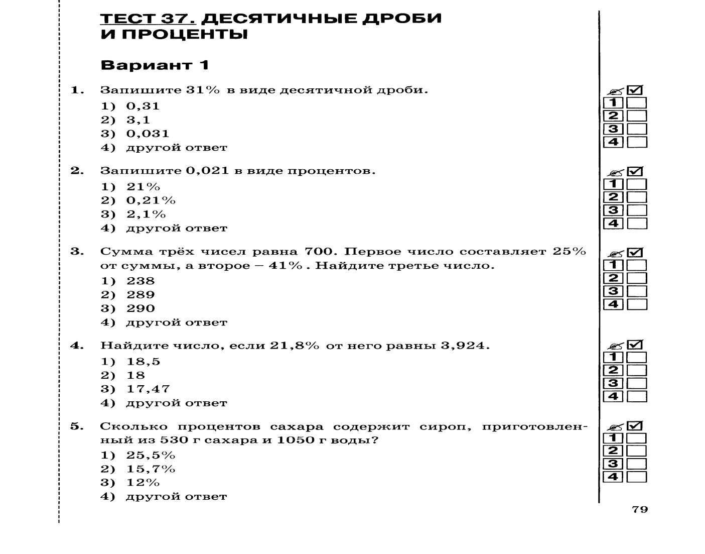
- Ршить проверочную работу в Яклассе по теме «Десятичные дроби и проценты»
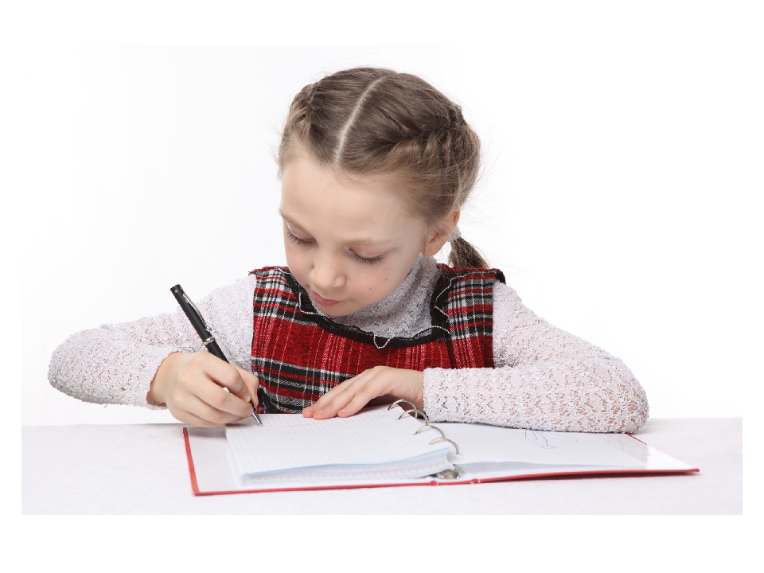
6.04.2020г.; 7.04.2020г.; 6е класс – математика
Тема: Десятичные дроби и проценты.
Пройти по ссылке и посмотреть видео – урок https://youtu.be/suCMiNaZcoc
Решить с №855 по №864 стр.162-163
8.04.2020г. 6е класс – математика
Тема: Десятичные дроби и проценты.
- Тест
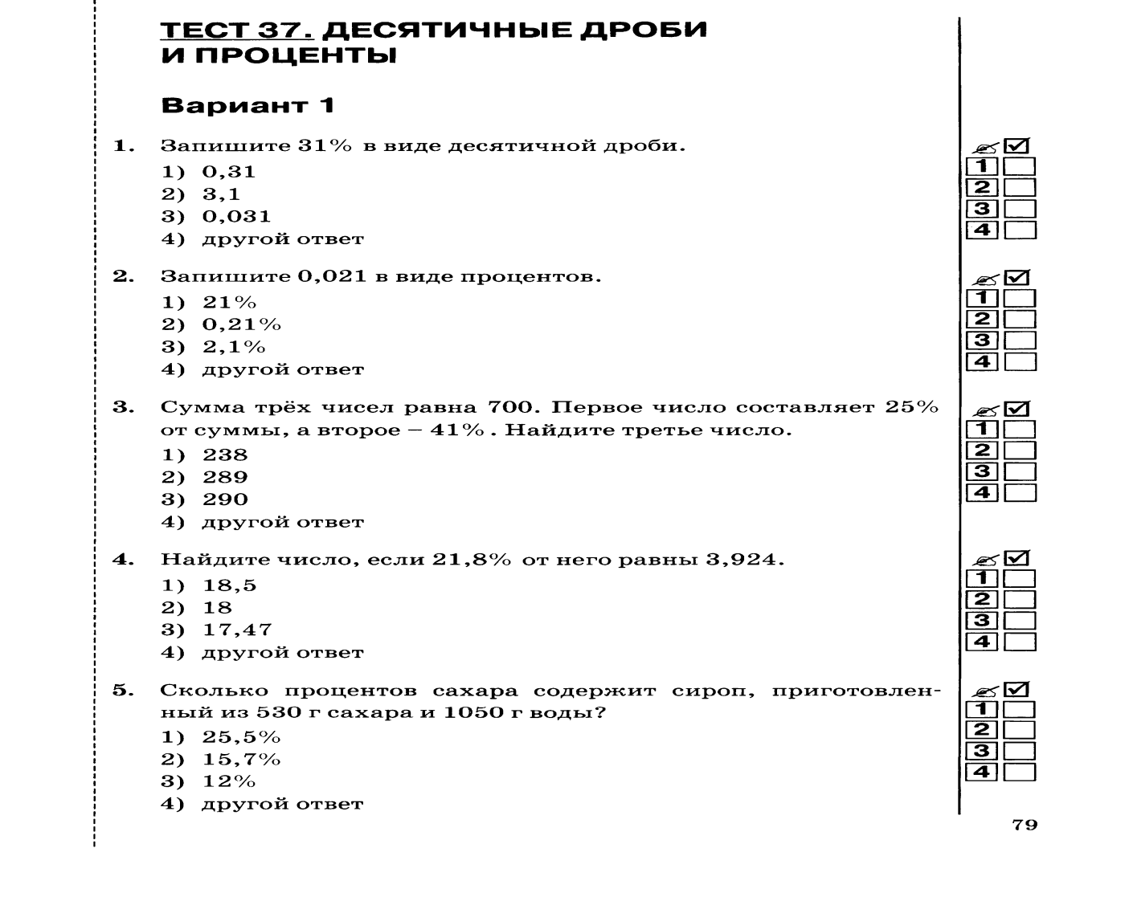
- Ршить проверочную работу в Яклассе по теме «Десятичные дроби и проценты »
6.04.2020г. 8г класс - 2урока алгебры 1-урок
Тема: Пересечение и объединение множеств.
- Пройти по ссылке https://www.youtube.com/watch?v=LLQsUQjWsa4 и посмотреть видео - урок
- Решить №799,800,801,802 стр.180
2-урок
Тема: Числовые промежутки.
- Пройти по ссылке https://www.youtube.com/watch?v=bIIalZtc9CM и посмотреть видео – урок
- Решить №812,813,814,815,816,817,818 стр.184-185
6.04.2020г. 8д класс - алгебра
Тема: Пересечение и объединение множеств.
- Пройти по ссылке https://www.youtube.com/watch?v=LLQsUQjWsa4 и посмотреть видео - урок
- Решить №799,800,801,802 стр.180
7.04.2020г. 8в класс – 2урока алгебры 1-урок
Тема: Пересечение и объединение множеств.
- Пройти по ссылке https://www.youtube.com/watch?v=LLQsUQjWsa4 и посмотреть видео - урок
- Решить №799,800,801,802 стр.180
2-урок
Тема: Числовые промежутки.
- Пройти по ссылке https://www.youtube.com/watch?v=bIIalZtc9CM и посмотреть видео – урок
- Решить №812,813,814,815,816,817,818 стр.184-185
8.04.2020г. 8д класс - алгебра
Тема: Числовые промежутки.
- Пройти по ссылке https://www.youtube.com/watch?v=bIIalZtc9CM и посмотреть видео – урок
- Решить №812,813,814,815,816,817,818 стр.184-185
8.04.2020г. 8г класс - алгебра
Самостоятельная работа
по темам «Пересечение и объединение множеств и Числовые промежутки»

- Найдите пересечение множеств цифр, используемых в записи чисел 12 625 и 4 638.
- Найдите объединение множеств цифр, используемых в записи чисел 12 625 и 4 638.
- Найдите пересечение множеств букв, используемых в записи слов «Математика» и «Геометрия».
- Найдите объединение множеств букв, используемых в записи слов «Математика» и «Геометрия».
- Придумайте задание на нахождение пересечения числовых множеств.
- Изобразите на координатной прямой и запишите, используя введённые обозначения, промежуток, задаваемый условием:$а) x>1,5; б) x≤8 в) 0<x≤1; г)-1≤x≤4.$
- Запишите все целые числа, принадлежащие промежутку: $а) \left(-1; 3,6\right); б) \left[-6,5; \right.\left.1\right].$
- Запишите наибольшее целое число, принадлежащее промежутку: $а) \left(-8;8\right); б) \left[-6;\right.\left. 0,2\right].$
- Принадлежит ли промежутку $\left(1,5; \left.4,5\right]\right.$ число: $а) \sqrt{3}; б) \sqrt{10}; в) \sqrt{21}$ ?
- Используя координатную прямую, найдите пересечение и объединение промежутков: $а) \left(-2;10\right) и \left(0;15\right); б) \left(-∞; 5\right) и \left(-∞; \left.10\right].\right.$

8.04.2020г. 8в класс - алгебра
Самостоятельная работа
по темам «Пересечение и объединение множеств и Числовые промежутки»

- Найдите пересечение множеств цифр, используемых в записи чисел 12 625 и 4 638.
- Найдите объединение множеств цифр, используемых в записи чисел 12 625 и 4 638.
- Найдите пересечение множеств букв, используемых в записи слов «Математика» и «Геометрия».
- Найдите объединение множеств букв, используемых в записи слов «Математика» и «Геометрия».
- Придумайте задание на нахождение пересечения числовых множеств.
- Изобразите на координатной прямой и запишите, используя введённые обозначения, промежуток, задаваемый условием:$а) x>1,5; б) x≤8 в) 0<x≤1; г)-1≤x≤4.$
- Запишите все целые числа, принадлежащие промежутку: $а) \left(-1; 3,6\right); б) \left[-6,5; \right.\left.1\right].$
- Запишите наибольшее целое число, принадлежащее промежутку: $а) \left(-8;8\right); б) \left[-6;\right.\left. 0,2\right].$
- Принадлежит ли промежутку $\left(1,5; \left.4,5\right]\right.$ число: $а) \sqrt{3}; б) \sqrt{10}; в) \sqrt{21}$ ?
- Используя координатную прямую, найдите пересечение и объединение промежутков: $а) \left(-2;10\right) и \left(0;15\right); б) \left(-∞; 5\right) и \left(-∞; \left.10\right].\right.$

9.04.2020г. 8д класс - алгебра
Самостоятельная работа
по темам «Пересечение и объединение множеств и Числовые промежутки»

- Найдите пересечение множеств цифр, используемых в записи чисел 12 625 и 4 638.
- Найдите объединение множеств цифр, используемых в записи чисел 12 625 и 4 638.
- Найдите пересечение множеств букв, используемых в записи слов «Математика» и «Геометрия».
- Найдите объединение множеств букв, используемых в записи слов «Математика» и «Геометрия».
- Придумайте задание на нахождение пересечения числовых множеств.
- Изобразите на координатной прямой и запишите, используя введённые обозначения, промежуток, задаваемый условием:$а) x>1,5; б) x≤8 в) 0<x≤1; г)-1≤x≤4.$
- Запишите все целые числа, принадлежащие промежутку: $а) \left(-1; 3,6\right); б) \left[-6,5; \right.\left.1\right].$
- Запишите наибольшее целое число, принадлежащее промежутку: $а) \left(-8;8\right); б) \left[-6;\right.\left. 0,2\right].$
- Принадлежит ли промежутку $\left(1,5; \left.4,5\right]\right.$ число: $а) \sqrt{3}; б) \sqrt{10}; в) \sqrt{21}$ ?
- Используя координатную прямую, найдите пересечение и объединение промежутков: $а) \left(-2;10\right) и \left(0;15\right); б) \left(-∞; 5\right) и \left(-∞; \left.10\right].\right.$

9.04.2020г. 8г класс - геометрия
Тема: Взаимное расположение прямой и окружности.
- Пройти по ссылке https://www.youtube.com/watch?v=SL8JKBbEn-o и посмотреть видео – урок
- Решить №631,632,633,634,635,636,637 стр.168

9.04.2020г. 6е класс – математика
Тема: Сложные задачи на проценты.
- Пройти по ссылке https://www.youtube.com/watch?v=RB7ZpoLd5po и посмотреть видео – урок
- Решить №866,867,868,869,870,879,880

10.04.2020г. 6г класс – математика
Тема: Сложные задачи на проценты.
- Пройти по ссылке https://www.youtube.com/watch?v=RB7ZpoLd5po и посмотреть видео – урок
- Решить №866,867,868,869,870,879,880
10.04.2020г. 8в класс - геометрия
Тема: Взаимное расположение прямой и окружности.
- Пройти по ссылке https://www.youtube.com/watch?v=SL8JKBbEn-o и посмотреть видео – урок
- Решить №631,632,633,634,635,636,637 стр.168
10.04.2020г. 8д класс - геометрия
Тема: Взаимное расположение прямой и окружности.
- Пройти по ссылке https://www.youtube.com/watch?v=SL8JKBbEn-o и посмотреть видео – урок
- Решить №631,632,633,634,635,636,637 стр.168

11.04.2020г.;. 6г класс – математика
Тема: Десятичные дроби любого знака.
- Пройти по ссылке https://www.youtube.com/watch?v=5OdTdP_qWYo и посмотреть видео – урок
- Решить №885,886,887,888,889,890,891,892,893,894.
- Тест
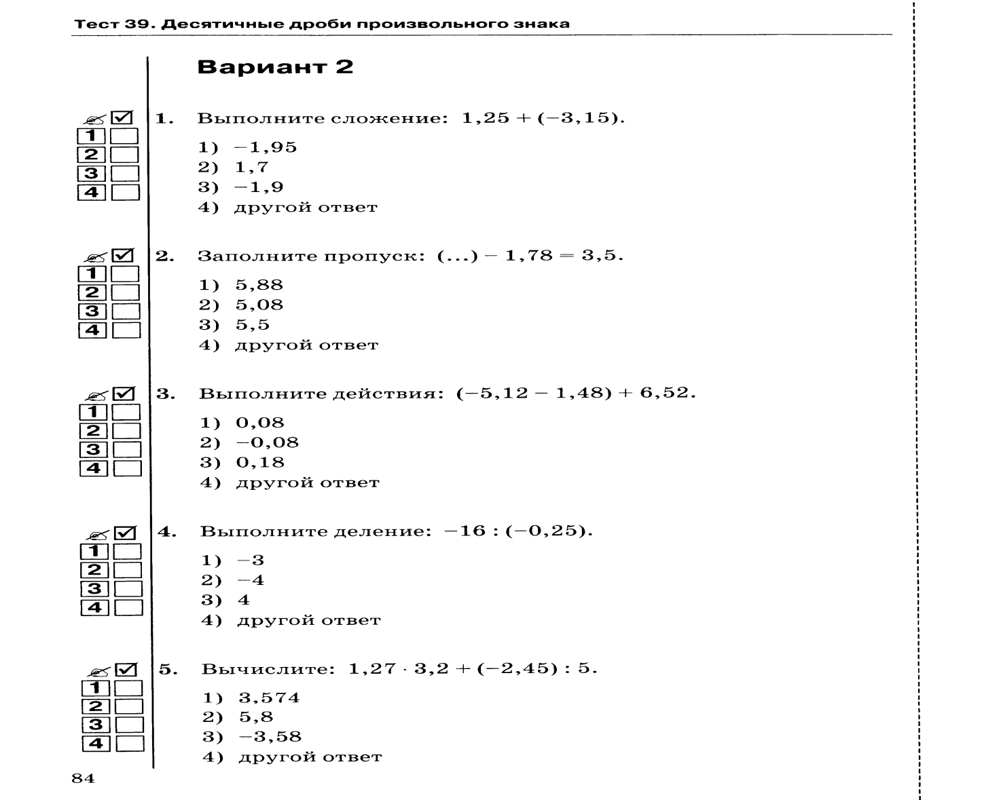
11.04.2020г.; 6е класс – математика
Тема: Десятичные дроби любого знака.
- Пройти по ссылке https://www.youtube.com/watch?v=5OdTdP_qWYo и посмотреть видео – урок
- Решить №885,886,887,888,889,890,891,892,893,894.
- Тест
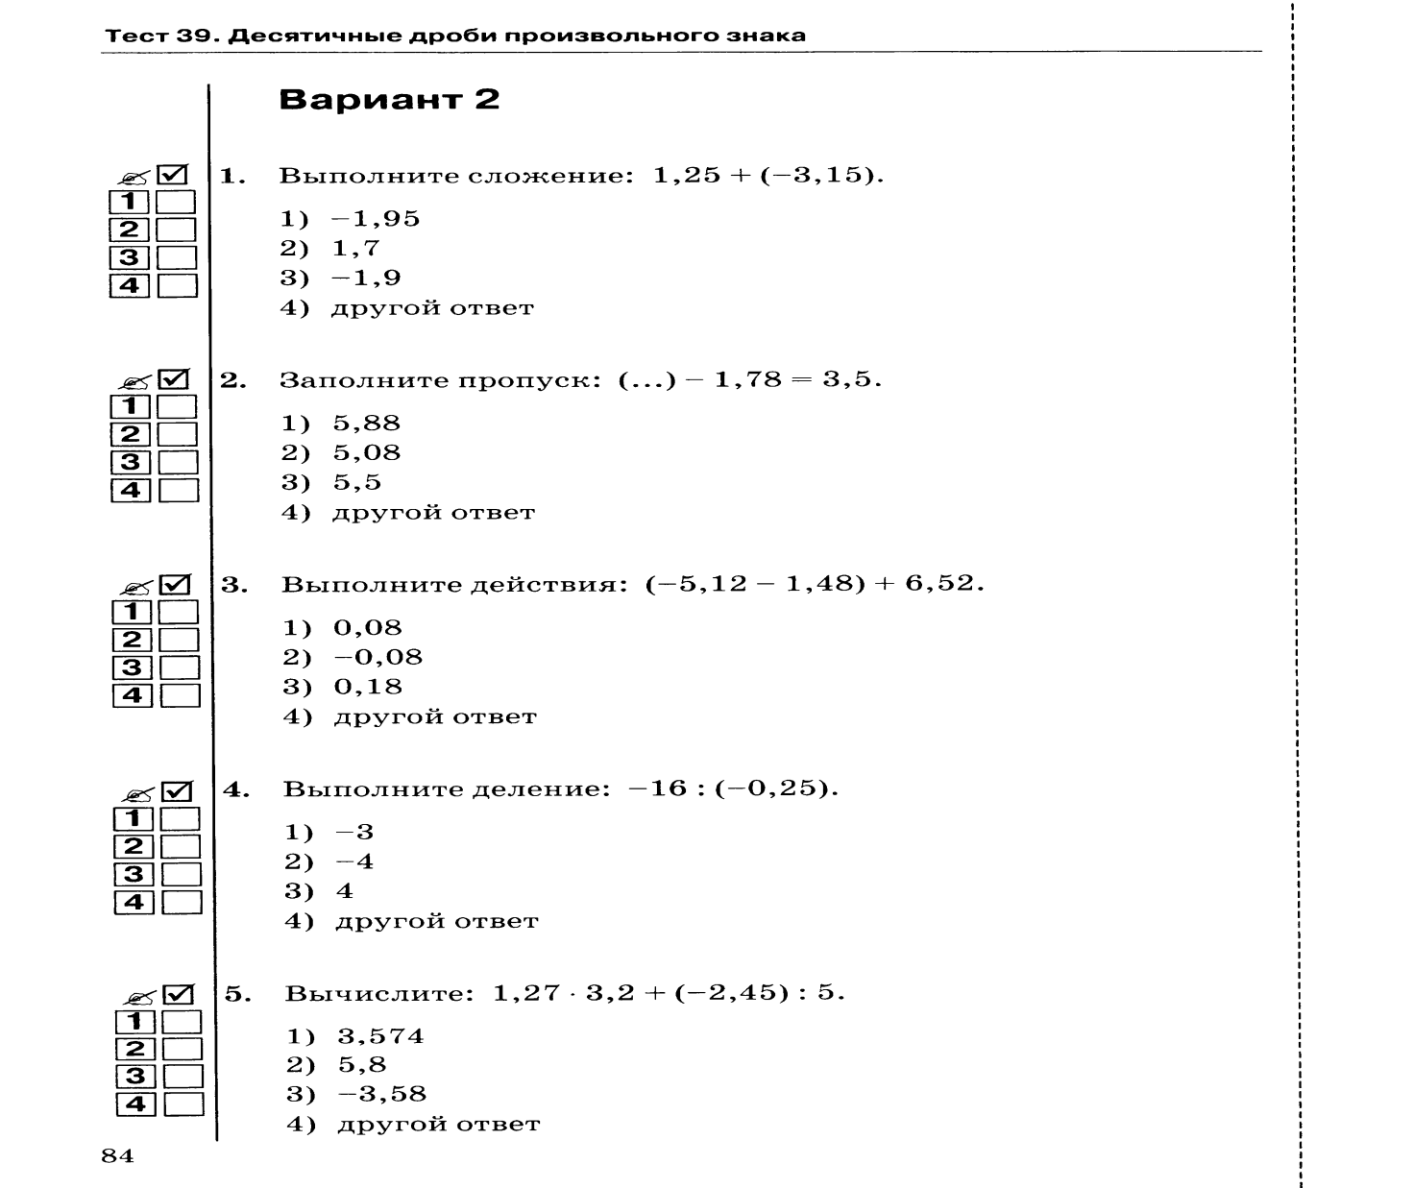
11.04.2020г. 8в,8г,8д класс – геометрия
Тема: Касательная к окружности.
- Пройти по ссылке https://www.youtube.com/watch?v=-woKo_C1sa4 и посмотреть видео – урок
- Решить №641,642,643,644,645,646,647,648 стр.169
- Решить работу в Яклассе до 17.04.2020г. 17:00ч.; В 8г классе до 16.04.2020г. 17:00
13.04.2020г. 8г класс - 2урока алгебры 1-урок
Тема: Решение неравенств с одной переменной.
- Пройти по ссылке https://www.youtube.com/watch?v=cT1_LZMvnvw и посмотреть видео - урок
- Решить №835, 836(а,б,в,г,к,л), 837(а,б,к), 841(а,в,ж,з), 842. Стр.190
2-урок
Тема: Свойства равносильных неравенств. Решение неравенств вида при .
Решение неравенств вида при
- Работа по учебнику стр.187-189
- Решить №849,850,851,852,853. Стр.191-192.

13.04.2020г. 8д класс - урок алгебры
Тема: Решение неравенств с одной переменной.
- Пройти по ссылке https://www.youtube.com/watch?v=cT1_LZMvnvw и посмотреть видео - урок
- Решить №835, 836(а,б,в,г,к,л), 837(а,б,к), 841(а,в,ж,з), 842. Стр.190

13.04.2020г.;14.09.2020г. 6е и 6г класс – математика
Тема: Приближение десятичных дробей.
- Пройти по ссылке https://www.youtube.com/watch?v=4MFY2cw2Re8 и посмотреть видео – урок
- Решить №900,901,904(3и4столбик),905,906

14.09.2020г 8в класс - 2урока алгебры 1-урок
Тема: Решение неравенств с одной переменной.
- Пройти по ссылке https://www.youtube.com/watch?v=cT1_LZMvnvw и посмотреть видео - урок
- Решить №835, 836(а,б,в,г,к,л), 837(а,б,к), 841(а,в,ж,з), 842. Стр.190
2-урок
Тема: Свойства равносильных неравенств. Решение неравенств вида при .
Решение неравенств вида при
- Работа по учебнику стр.187-189
- Решить №849,850,851,852,853. Стр191-192.
15.04.2020г. 8д класс - алгебра
Тема: Свойства равносильных неравенств. Решение неравенств вида при .
Решение неравенств вида при
- Работа по учебнику стр.187-189
- Решить №849,850,851,852,853. Стр191-192.
15.04.2020г.;20.04.2020г. 8г класс - алгебра
Тема: Системы линейных неравенств с одной переменной.
- Пройти по ссылке https://www.youtube.com/watch?v=a1OV9Fx-pyY и посмотреть видео - урок
- Решить №874,875,876,877,878,879,880,881,882
15.04.2020г.;21.04.2020г. 8в класс - алгебра
Тема: Системы линейных неравенств с одной переменной.
- Пройти по ссылке https://www.youtube.com/watch?v=a1OV9Fx-pyY и посмотреть видео - урок
- Решить №874,875,876,877,878,879,880,881,882
15.04.2020г.;16.04.2020г 6е класс – математика
Тема: Приближение суммы, разности, произведения и частного двух чисел.
- Пройти по ссылке https://www.youtube.com/watch?v=iSjRwGM3PZE и посмотреть видео – урок
- Решить устно №907 – 910,письменно №911,912,913,914
- Тест
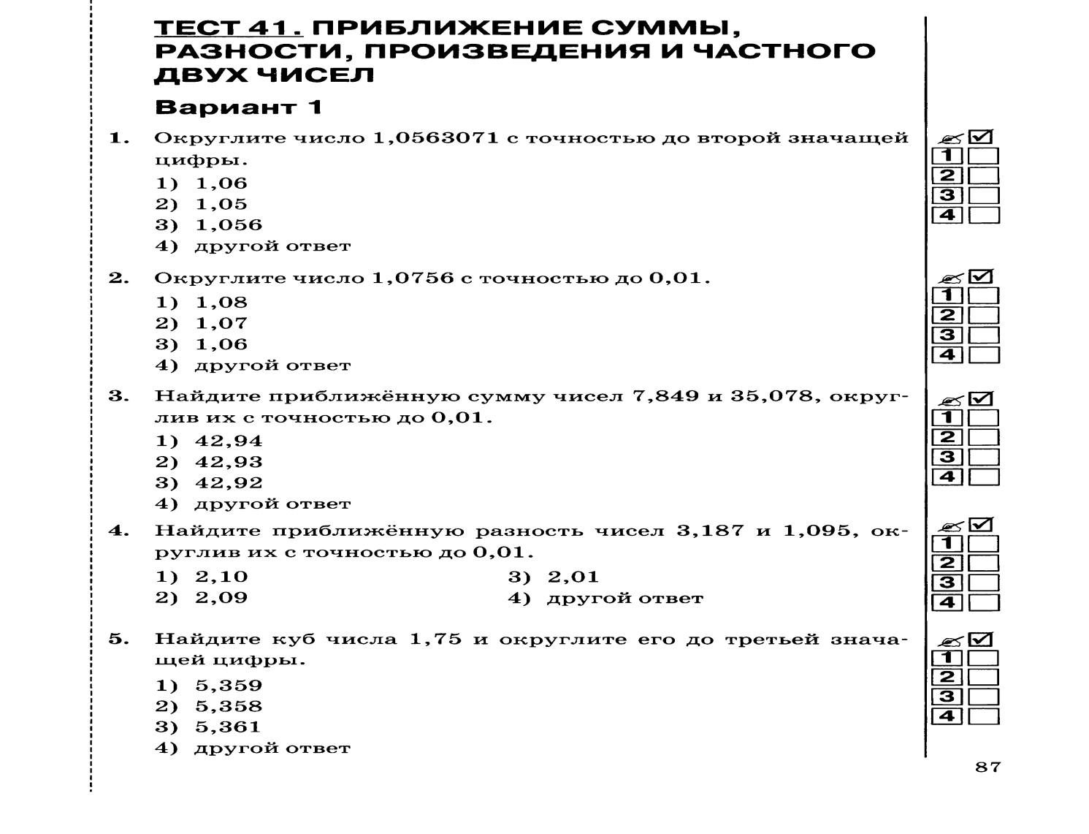
16.04.2020г.;17.04.2020г 6г класс – математика
Тема: Приближение суммы, разности, произведения и частного двух чисел.
- Пройти по ссылке https://www.youtube.com/watch?v=iSjRwGM3PZE и посмотреть видео – урок
- Решить устно №907 – 910,письменно №911,912,913,914
- Тест
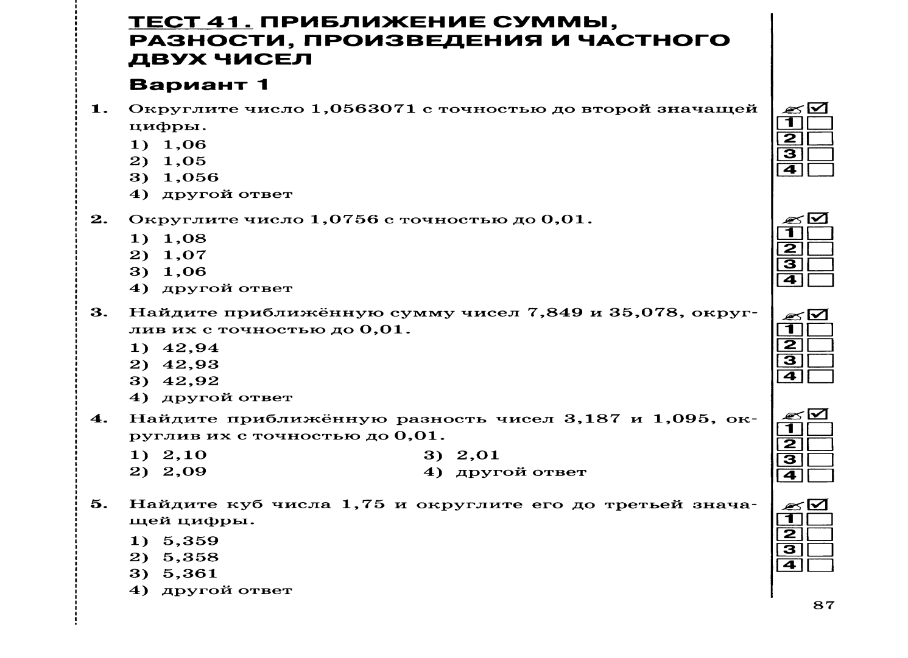
16.04.2020г.;18.04.2020 8г класс - геометрия
Тема: Градусная мера дуги окружности. Теорема о вписанном угле.
- Пройти по ссылке https://www.youtube.com/watch?v=uQ7AsQHGEjU и посмотреть видео – урок
- Пройти по ссылке https://www.youtube.com/watch?v=vMnT9A1DHv0 и посмотреть видео – урок
- Решить №649,650,651,652,653,656,664,665,671, разобрать решенную задачу №673
- Решить работу в Яклассе до 23.04.2020г. 17:00ч.
16.04.2020г.;20.04.2020г. 8д класс - алгебра
Тема: Системы линейных неравенств с одной переменной.
- Пройти по ссылке https://www.youtube.com/watch?v=a1OV9Fx-pyY и посмотреть видео - урок
- Решить №874,875,876,877,878,879,880,881,882
17.04.2020г.;18.04.2020 8в и 8д класс - геометрия
Тема: Градусная мера дуги окружности. Теорема о вписанном угле.
- Пройти по ссылке https://www.youtube.com/watch?v=uQ7AsQHGEjU и посмотреть видео – урок
- Пройти по ссылке https://www.youtube.com/watch?v=vMnT9A1DHv0 и посмотреть видео – урок
- Решить №649,650,651,652,653,656,664,665,671, разобрать решенную задачу №673
- Решить работу в Яклассе до 23.04.2020г. 17:00ч.

18.04.2020г. 6е и 6г класс – математика
Проверочная работа
- Решить проверочную работу в Я классе до 19.04.2020г. 17:00

20.04.2020г. 8г класс - 2урока алгебры 1-урок
Тема: Системы линейных неравенств с одной переменной.
- Пройти по ссылке https://www.youtube.com/watch?v=a1OV9Fx-pyY и посмотреть видео - урок
- Решить №874,875,876,877,878,879,880,881,882
2-урок

Проверочная работа
- Решить проверочную работу в Я классе до 21.04.2020г. 17:00

20.04.2020г.;21.04.2020г. 6е и 6г класс – математика
Тема: Занимательные задачи.
- Работа по учебнику стр. 174-187
- Решить №923,927,928,931,939,940,941-разобрать решенную задачу,943,944,945,946,947.

21.04.2020г. 8в класс - 2урока алгебры 1-урок
Тема: Системы линейных неравенств с одной переменной.
- Пройти по ссылке https://www.youtube.com/watch?v=a1OV9Fx-pyY и посмотреть видео - урок
- Решить №874,875,876,877,878,879,880,881,882.

2-урок

Проверочная работа
- Решить проверочную работу в Я классе до 22.04.2020г. 17:00
22.04.2020г. 8д класс - алгебра
Проверочная работа
- Решить проверочную работу в Я классе до 22.04.2020г. 17:00

22.04.2020г.; 8г и 8в класс - алгебра
Тема: Определение степени с целым отрицательным показателем.
- Пройти по ссылке https://www.youtube.com/watch?v=KaUcVP-vpqQ и посмотреть видео - урок
- Решить №964,965,966,967,968,969,970. Стр.215-216.
22.04.2020г.;23.04.2020г 6е класс – математика
Тема: Разложение положительной обыкновенной дроби в конечную десятичную дробь.
- Работа по учебнику на стр.188-189.
- Пройти по ссылке https://youtu.be/_ZCFwN48Oq8 и посмотреть видео – урок
- Решить устно №956-958,письменно №960,961,962,963,965,966(а,е). стр.190-191.
23.04.2020г.;24.04.2020г 6г класс – математика
Тема: Разложение положительной обыкновенной дроби в конечную десятичную дробь.
- Работа по учебнику на стр.188-189.
- Пройти по ссылке https://youtu.be/_ZCFwN48Oq8 и посмотреть видео – урок
Решить устно №956-958,письменно №960,961,962,963,965,966(а,е). стр.190-191.
23.04.2020г.; 8г класс - геометрия
Проверочная работа
- Решить проверочную работу в Я классе до 25.04.2020г. 12:00ч.
23.04.2020г. 8д класс - алгебра
Тема: Определение степени с целым отрицательным показателем.
- Пройти по ссылке https://www.youtube.com/watch?v=KaUcVP-vpqQ и посмотреть видео - урок
- Решить №964,965,966,967,968,969,970. Стр.215-216.
24.04.2020г.; 8в и 8д класс - геометрия
Проверочная работа
- Решить проверочную работу в Я классе до 25.04.2020г. 12:00ч.

25.04.2020г.;. 6г и 6е класс – математика
Тема: Бесконечные периодические десятичные дроби.
- Пройти по ссылке https://www.youtube.com/watch?v=n8Ksc6eN8Hk и посмотреть видео – урок
- Решить устно №968-972,письменно №973(1,2и3 столб.),974,975,976,977,978. стр.190-191.

25.04.2020г.;30.04.2020г. 8г класс – геометрия
Тема: Свойства биссектрисы угла и серединного перпендикуляра к отрезку.
- Пройти по ссылке https://www.youtube.com/watch?v=uB24zvbipSg и посмотреть видео – урок
- Пройти по ссылке https://www.youtube.com/watch?v=K8cPYH_HWtI и посмотреть видео – урок
- Решить №674,675,676,677,678,679,680,681.
25.04.2020г.;??? 8в и 8д класс – геометрия
Тема: Свойства биссектрисы угла и серединного перпендикуляра к отрезку.
- Пройти по ссылке https://www.youtube.com/watch?v=uB24zvbipSg и посмотреть видео – урок
- Пройти по ссылке https://www.youtube.com/watch?v=K8cPYH_HWtI и посмотреть видео – урок
- Решить №674,675,676,677,678,679,680,681.
27.04.2020г. 8г класс - 2урока алгебры 1-урок и 2-урок
Тема: Свойства степени с целым показателем.
- Пройти по ссылке https://www.youtube.com/watch?v=K9pULnoykTQ и посмотреть видео - урок
- Решить №985,986,989,999,1002,1003.
- Проверочная работа в Яклассе до 29.04.2020г 15:00ч.
27.04.2020г.;29.04.2020г. 8д класс - алгебра
Тема: Свойства степени с целым показателем.
- Пройти по ссылке https://www.youtube.com/watch?v=K9pULnoykTQ и посмотреть видео - урок
- Решить №985,986,989,999,1002,1003.
- Проверочная работа в Яклассе до 29.04.2020г 15:00ч.

27.04.2020г. 6г и 6е класс – математика
Тема: Периодичность десятичного разложения обыкновенной дроби.
- Работа по учебнику стр. 195-197
- Решить №981,982,983,984
- Тест
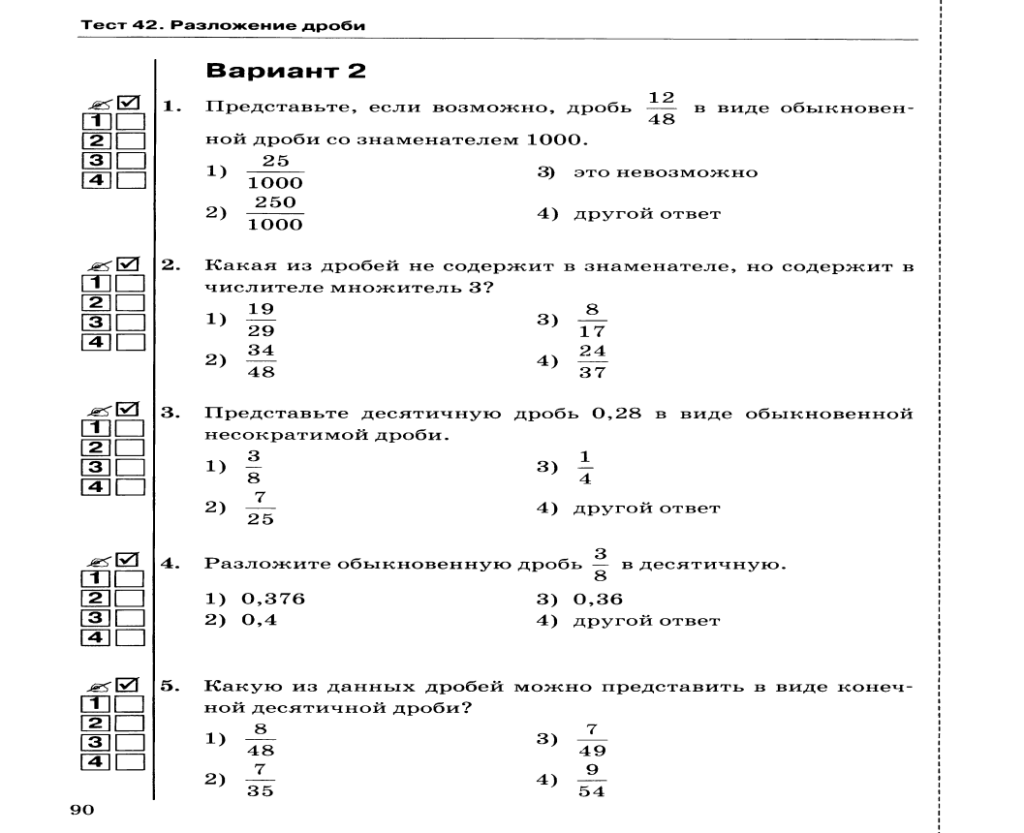

28.04.2020г. 6е и 6г класс – математика
Тема: Непериодические бесконечные десятичные дроби.
- Работа по учебнику стр. 198-199
- Решить №986,987,988,989,990,991,992

28.04.2020г. 8в класс - 2урока алгебры 1-урок и 2-урок
Тема: Свойства степени с целым показателем.
- Пройти по ссылке https://www.youtube.com/watch?v=K9pULnoykTQ и посмотреть видео - урок
- Решить №985,986,989,999,1002,1003.
- Проверочная работа в Яклассе до 29.04.2020г. 15:00ч.

29.04.2020г. 6е класс – математика
Тема: Действительные числа.
- Работа по учебнику стр.200-202.
- Решить №1004,1005,1006,1007,1008,1009,1010,1011.
- Проверочная работа в Яклассе до 30.04.2020г. 23:00ч
29.04.2020г.; 8г и 8в класс - алгебра
Тема: Стандартный вид числа.
- Пройти по ссылке https://www.youtube.com/watch?v=2udXrV4t9CA и посмотреть видео - урок
- Решить №№1013,1014.1015,1016. Стр.222-223.
30.04.2020г.; 8д класс - алгебра
Тема: Стандартный вид числа.
- Пройти по ссылке https://www.youtube.com/watch?v=2udXrV4t9CA и посмотреть видео - урок
- Решить №№1013,1014.1015,1016. Стр.222-223.

30.04.2020г. 6г класс – математика
Тема: Действительные числа.
- Работа по учебнику стр.200-202.
- Решить №1004,1005,1006,1007,1008,1009,1010,1011.
- Проверочная работа в Яклассе до 01.05.2020г. 23:00ч

30.04.2020г.;?? 6е класс – математика
Тема: Длина отрезка.
- Работа по учебнику стр.204-206.
- Решить №1021,1022,1023,1007,1024,1025,1026,1028.

